Nome: Alessandro Jean Nº01 1ºE (ETIM) – INFO

LOP – Lógica de Programação – 16 de Outubro de 2013

Relatório

1. 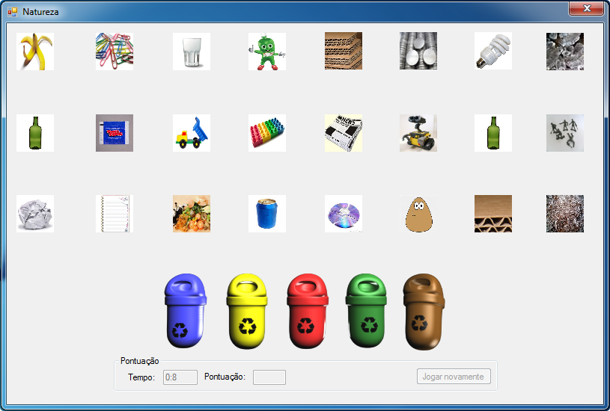Criar um projeto, e logo após inserir 24 Picture Box para os recicláveis, 5 Picture Box para os lixos e 1 Group Box com os seguintes objetos: Uma label (Text: Tempo), uma Text Box chamada tempo, outra Label (Text: Pontuação), outra Text Box chamada pontuacao e um Button (Text: Jogar Novamente). Com tudo feito, o design da Form1 deve algo parecido com a imagem a seguir:
2. No evento MouseMove (serve para identificar quando há foco em um objeto) de cada Imagem, colocar o seguinte código, para a imagem aumentar quando passar o mouse:

pictureBox1.Width = 100; //Aumenta a largura da pictureBox1

pictureBox1.Height = 100; //Aumenta a altura da pictureBox1

1. No evento MouseLeave (serve para identificar a perda de foco de um objeto) de cada Imagem, colocar o seguinte código, para a imagem diminuir quando tirar o mouse de cima da imagem:

pictureBox1.Width = 50; //Diminui a largura da pictureBox1

pictureBox1.Height = 50; //Diminui a altura da pictureBox1

1. No evento Mouse Move do Formulário (Form1), colocar o seguinte código para movimentar a imagem junto com o mouse:

if (op == 1) //Verifica se a variável op é igual a 1, para no caso mover a imagem correta

{

pictureBox1.Left = e.X; //Determina a posição (coluna) da Picture box 1 para a mesma posição do mouse

pictureBox1.Top = e.Y; //Determina a posição (linha) da Picture box 1 para a mesma posição do mouse

}

else

if (op == 2)

{

pictureBox2.Left = e.X;

pictureBox2.Top = e.Y;

}

else

.

.

.

if (op == 24)

{

pictureBox24.Left = e.X;

pictureBox24.Top = e.Y;

}

1. Definir a variável op como int, depois no evento Click de cada imagem, colocar o seguinte código, para atribuir o valor referente a picturebox e para a pessoa soltar a imagem que está acompanhando o mouse:

if (op == 0) //Verifica se a variável op tem o valor como 0, caso positivo atribui ao op o valor respectivo a Picture box (x)

{

op = x; //Atribuimos a variavel op o valor da picture box correspondente, colocando seu número no lugar do x

}

else //Caso negativo, atribui novamente o valor 0 para a imagem parar de se movimentar

{

op = 0; //Atribui 0 a variável op para a imagem selecionada não se movimentar mais

}

1. Definir a variável pontos como int,e atribuir 0. No evento click de cada Picture Box correspondente aos lixos, colocar o seguinte código, que servirá para verificar se a pessoa acertou ou errou e somar ou diminuir a pontuação:

if (op == 5 || op == 12 || op == 15 || op == 24 || op == 23 || op == 18) //Em 5,12,15,24,23,18 colocar o valor correspondente as Picture Box corretas, esse IF verifica se a variável é igual ao número das correspondentes Picture Box

{

MessageBox.Show("Acertou"); //Se as condições forem verdade, mostrará uma Message Box para informar a pessoa que ela acertou

pontos = pontos + 10; //Soma dez pontos a pontuação da pessoa

pontuacao.Text = pontos.ToString(); //Atualiza a Text Box "pontuacao" para a alteração da pontuação

if (op == 5) //Verifica se a variável for, por exemplo, igual a "5", então vai colocar a propriedade Visible da pictureBox correspondente como false, para a Picture Box não ficar visivel

{

pictureBox5.Visible = false; //Coloca a propriedade Visible da Picture Box correspondente como false, para a Picture Box não ficar visivel

}

if (op == 12)

{

pictureBox12.Visible = false;

}

if (op == 15)

{

pictureBox15.Visible = false;

}

if (op == 24)

{

pictureBox24.Visible = false;

}

if (op == 23)

{

pictureBox23.Visible = false;

}

if (op == 18)

{

pictureBox18.Visible = false;

}

}

else //Caso a pessoa não acerte, esse ELSE serve para mostrar que a pessoa errou e descontar pontos

{

MessageBox.Show("Errou"); //Informa através de uma Message Box que a pessoa errou

pontos = pontos - 5; //Diminui a pontuação

pontuacao.Text = pontos.ToString(); //Atualiza a Text Box "pontuacao" por causa da modificação da pontuação

}

1. Colocar um timer no projeto, e no evento Load da Form1, colocar o seguinte código, para ativar o timer, que servirá para contar o tempo:

timer1.Enabled = true; //Ativa o timer1 para contar o tempo do jogo

1. Na propriedade interval do timer, colocar o valor respectivo ao tempo necessário (em milisegundos), no nosso caso 50000.
2. Na programação do objeto timer, colocar o seguinte código para contar o tempo, e determinar o tempo máximo da partida:

MessageBox.Show("O tempo acabou"); //Informa a pessoa que o tempo acabou

timer1.Enabled = false; //Desativa o timer

Application.Exit(); //Fecha a aplicação